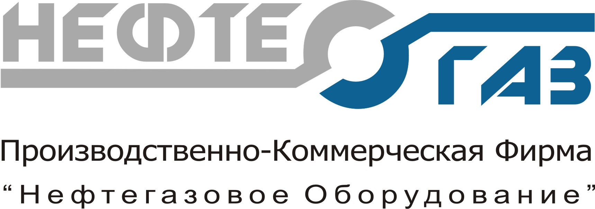

Полное наименование | Общество с ограниченной ответственностью «Производственно-Коммерческая Фирма  «Нефтегазовое оборудование»
Краткое наименование | ООО «ПКФ «Нефтегазовое оборудование»
Юридический адрес | 129515, г. Москва, ул. Академика Королёва, д.13, строение 1, офис 2
Фактический адрес | 129515, г. Москва, ул. Академика Королёва, д.13, строение 1, офис 2
Почтовый адрес | 127220, г. Москва, Петровско-Разумовский проезд, д.10-96
Электронная почта | Info@neftegazpkf.ru
Телефон/Факс | +7(495) 410-50-00
Банковские реквизиты | Сбербанк России ПАО  117312, г. Москва, ул. Вавилова, д.19  р/с 40702810738090007230  к/с 30101810400000000225  БИК 044525225
ИНН | 5029151996
КПП | 771701001
ОГРН | 1115029005068
ОКПО | 90186592
ОКАТО | 45280572000
ОКТМО | 45358000
Генеральный директор | Кашковская Жанна Александровна

